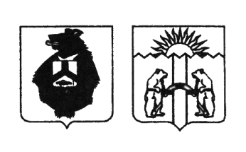
СОВЕТ ДЕПУТАТОВ
СЕЛЬСКОГО ПОСЕЛЕНИЯ «СЕЛО ВЕРХНЯЯ ЭКОНЬ»
Комсомольского муниципального района Хабаровского края

РЕШЕНИЕ

09.11.2018 № 9
с. Верхняя Эконь

О гербе сельского поселения
«Село Верхняя Эконь» Комсомольского муниципального района Хабаровского края

В соответствии с федеральным законодательством и законодательством Хабаровского края, регулирующим правоотношения в сфере геральдики и руководствуясь Уставом сельского поселения «Село Верхняя Эконь» Комсомольского муниципального района Хабаровского края (далее по тексту – сельского поселения «Село Верхняя Эконь»), Совет депутатов сельского поселения «Село Верхняя Эконь»
РЕШИЛ:
1. Установить герб сельского поселения «Село Верхняя Эконь» в качестве официального символа сельского поселения «Село Верхняя Эконь».
2. Утвердить прилагаемое Положение о гербе муниципального образования сельского поселения «Село Верхняя Эконь» Комсомольского муниципального района Хабаровского края.
3. Опубликовать настоящее решение в Вестнике муниципальных правовых актов сельского поселения «Село Верхняя Эконь» и общественно-политической газете Комсомольского района «Приамурье».
4. Представить настоящее решение и Положение о гербе сельского поселения «Село Верхняя Эконь» Комсомольского муниципального района Хабаровского края в Геральдический совет при Президенте Российской Федерации для внесения герба сельского поселения «Село Верхняя Эконь» в Государственный геральдический регистр Российской Федерации.
5. Контроль за исполнением настоящего решения возложить на комиссию по социально-экономическому развитию и местному самоуправлению (Соколову Н.Ю.).
6. Настоящее решение вступает в силу после его официального опубликования.

Глава, председатель Совета депутатов
сельского поселения «Село Верхняя Эконь» И.В. Васильев
Опубликовано в Вестнике муниципальных правовых актов сельского поселения «Село Верхняя Эконь» № 11 (4) от 30.11.2018г

ПРИЛОЖЕНИЕ
к решению Совета
депутатов сельского поселения «Село Верхняя Эконь»
от 09.11.2018 № 9

ПОЛОЖЕНИЕ
О ГЕРБЕ МУНИЦИПАЛЬНОГО ОБРАЗОВАНИЯ
СЕЛЬСКОГО ПОСЕЛЕНИЯ «СЕЛО ВЕРХНЯЯ ЭКОНЬ»
КОМСОМОЛЬСКОГО МУНИЦИПАЛЬНОГО РАЙОНА
ХАБАРОВСКОГО КРАЯ

Настоящим Положением устанавливается герб муниципального образования сельского поселения «Село Верхняя Эконь» Комсомольского муниципального района Хабаровского края в качестве официального символа, его геральдическое описание, обоснование и порядок использования.

- Общие положения

1.1. Герб муниципального образования сельского поселения «Село Верхняя Эконь» Комсомольского муниципального района Хабаровского края (далее – герб сельского поселения «Село Верхняя Эконь») является официальным символом сельского поселения «Село Верхняя Эконь».
1.2. Герб сельского поселения «Село Верхняя Эконь» отражает исторические, культурные, социально-экономические, национальные и иные местные традиции.
1.3. Положение о гербе сельского поселения «Село Верхняя Эконь» с приложениями на бумажных носителях и электронном носителе хранятся в архиве сельского поселения «Село Верхняя Эконь» и доступно для ознакомления всем заинтересованным лицам.
1.4. Герб сельского поселения «Село Верхняя Эконь» подлежит государственной регистрации в порядке, установленном федеральным законодательством и законодательством Хабаровского края.

- Геральдическое описание и обоснование символики герба
сельского поселения «Село Верхняя Эконь»

2.1. Геральдическое описание герба сельского поселения «Село Верхняя Эконь»: «В серебряном поле левая пониженная волнистая узкая лазоревая перевязь, поверх которой черный дом, обремененный серебряной плывущей рыбой, сопровождаемые во главе червленой (красной) стилизованной головой тигра в нанайском стиле».
2.2. Герб сельского поселения «Село Верхняя Эконь» может воспроизводиться:
- в многоцветном варианте (Приложение № 1 к настоящему Положению);
- в одноцветном контурном варианте (Приложение № 2 к настоящему Положению);
- в одноцветном контурном варианте с условной штриховкой для обозначения цветов (штафировкой) (Приложение № 3 к настоящему Положению).
2.3. Варианты герба сельского поселения «Село Верхняя Эконь», указанные в п. 2.2 настоящего Положения в соответствии с Методическими рекомендациями по разработке и использованию официальных символов муниципальных образований (Раздел 2, Глава VIII, пункты 45, 46), утвержденными Геральдическим Советом при Президенте Российской Федерации 28.06.2006 года, могут воспроизводиться со статусной короной установленного образца (Приложения № 4-6 к настоящему Положению).
2.4. Варианты сельского поселения «Село Верхняя Эконь» указанные в пунктах 2.2, 2.3. – равно допустимы. Приложения № 1-6 к настоящему Положению, являются неотъемлемыми частями настоящего Положения.
2.5. Обоснование символики герба сельского поселения «Село Верхняя Эконь».
Стилизованная голова тигра, помещенная в гербе в национальном нанайском стиле, отражает наиболее почитаемое у коренных приамурских народов животное, а также, в знак того, что село относится к одному из трех национальных сел Комсомольского района (также с. Бельго, с. Нижние Халбы). Почетное место фигуры (во главе щита) указывает на его особую значимость.
Голубая перевязь – символ одного из переводов топонима В. Эконь – ручей.
Черный дом с помещенной в него рыбой – символ рыбозавода и одновременно рыбных запасов, дающих пропитание жителям села.
Сельское поселение «Село Верхняя Эконь» относится к местностям, приравненным к районам Крайнего Севера, что аллегорически отражено преобладанием в гербе поселения серебра.
Серебро – символ чистоты, открытости, мудрости, примирения.
Красный – символ храбрости, мужества и неустрашимости.
Лазурь – символ возвышенных устремлений, искренности, преданности, возрождения, мягкости и величия.
Черный цвет символизирует благоразумие, скромность, честность, образованность.
2.6. Авторская группа.
Идея герба и проект 2003 г.: Андрей Аксёнов (Комсомольск-на-Амуре).
Художник и компьютерный дизайн: Андрей Аксёнов (Комсомольск-на-Амуре).
Обоснование символики: Андрей Аксёнов (Комсомольск-на-Амуре).

3. Порядок воспроизведения и размещения герба
сельского поселения «Село Верхняя Эконь»

3.1. Воспроизведение герба сельского поселения «Село Верхняя Эконь», независимо от его размеров и техники исполнения, должно точно соответствовать геральдическому описанию, приведенному в пункте 2.1. настоящего Положения.
3.2. Порядок одновременного размещения Государственного герба Российской Федерации, герба Хабаровского края, герба сельского поселения «Село Верхняя Эконь», иных гербов производится в соответствии с федеральным законодательством, законодательством Хабаровского края, регулирующим правоотношения в сфере геральдического обеспечения.
3.3. При одновременном размещении Государственного герба Российской Федерации (или герба Хабаровского края) и герба сельского поселения «Село Верхняя Эконь» герб сельского поселения «Село Верхняя Эконь» располагается справа (размещение гербов: 1-2).
3.4. При одновременном размещении Государственного герба Российской Федерации (1), герба Хабаровского края (2) и герба сельского поселения «Село Верхняя Эконь» (3), Государственный герб Российской Федерации располагается в центре. Слева от Государственного герба Российской Федерации располагается герб Хабаровского края, справа от Государственного герба Российской Федерации располагается герб сельского поселения «Село Верхняя Эконь» (размещение гербов: 2-1-3).
3.5. При одновременном размещении четного числа гербов (например, 8-ми), Государственный герб Российской Федерации (1) располагается левее центра. Справа от Государственного герба Российской Федерации располагается герб Хабаровского края (2), слева от Государственного герба Российской Федерации располагается герб Комсомольского муниципального района (3). Справа от герба Хабаровского края располагается герб сельского поселения «Село Верхняя Эконь» (4). Гербы иных муниципальных образований, эмблемы, геральдические знаки общественных объединений, предприятий, учреждений или организаций располагаются далее поочередно слева и справа в порядке ранжирования (размещение гербов: 7-5-3-1-2-4-6-8).
3.6. При одновременном размещении нечетного числа гербов (например, 7-ми), Государственный герб Российской Федерации (1) располагается в центре. Слева от Государственного герба Российской Федерации располагается герб Хабаровского края (2), справа от Государственного герба Российской Федерации располагается герб Комсомольского муниципального района (3). Слева от герба Хабаровского края располагается герб сельского поселения «Село Верхняя Эконь» (4). Гербы иных муниципальных образований, эмблемы, геральдические знаки общественных объединений, предприятий, учреждений или организаций располагаются далее поочередно справа и слева в порядке ранжирования (расположение гербов: 6-4-2-1-3-5-7).
3.7. Расположение гербов, установленное в пунктах 3.3. – 3.6. указано «от зрителя».
3.8. При одновременном размещении Государственного герба Российской Федерации, герба Хабаровского края, герба Комсомольского муниципального района, герба сельского поселения «Село Верхняя Эконь» размер герба сельского поселения «Село Верхняя Эконь» не может превышать размеры других гербов.
3.9. При одновременном размещении Государственного герба Российской Федерации, герба Хабаровского края, герба Комсомольского муниципального района, герба сельского поселения «Село Верхняя Эконь» высота размещения герба сельского поселения «Село Верхняя Эконь» не может превышать высоту размещения других гербов.
3.10. При одновременном размещении Государственного герба Российской Федерации, герба Хабаровского края, герба Комсомольского муниципального района, герба сельского поселения «Село Верхняя Эконь» гербы должны быть выполнены в единой технике.
3.11. Порядок изготовления, хранения и уничтожения бланков, печатей и иных носителей изображения герба сельского поселения «Село Верхняя Эконь» устанавливается администрацией сельского поселения «Село Верхняя Эконь».

4. Порядок использования герба сельского поселения «Село Верхняя Эконь»

4.1. Герб сельского поселения «Село Верхняя Эконь» в многоцветном варианте размещается:
1) на вывесках, фасадах зданий органов местного самоуправления; муниципальных предприятий и учреждений сельского поселения «Село Верхняя Эконь»;
2) в залах заседаний органов местного самоуправления сельского поселения «Село Верхняя Эконь»;
3) в кабинетах главы сельского поселения «Село Верхняя Эконь», выборных должностных лиц местного самоуправления сельского поселения «Село Верхняя Эконь»; должностного лица, исполняющего полномочия главы местной администрации (далее – главы администрации) сельского поселения «Село Верхняя Эконь».
4.2. Герб сельского поселения «Село Верхняя Эконь» в многоцветном варианте может размещаться:
1) в кабинетах заместителей главы администрации сельского поселения «Село Верхняя Эконь», руководителей муниципальных предприятий, учреждений и организаций, находящихся в муниципальной собственности;
2) на официальных сайтах органов местного самоуправления сельского поселения «Село Верхняя Эконь» в сети Интернет;
3) на пассажирском и ином видах транспорта, предназначенных для обслуживания населения сельского поселения «Село Верхняя Эконь»;
4) в заставках местных телевизионных программ;
5) на форме спортивных команд и отдельных спортсменов, представляющих сельского поселения «Село Верхняя Эконь»;
6) на стелах, указателях, знаках, обозначающих границу сельского поселения «Село Верхняя Эконь» при въезде и выезде с территории сельского поселения «Село Верхняя Эконь».
4.3. Герб сельского поселения «Село Верхняя Эконь» может воспроизводиться на бланках:
1) Главы сельского поселения «Село Верхняя Эконь»;
2) Главы администрации сельского поселения «Село Верхняя Эконь»;
3) администрации сельского поселения «Село Верхняя Эконь»;
4) Совета депутатов сельского поселения «Село Верхняя Эконь»;
5) депутатов сельского поселения «Село Верхняя Эконь»;
6) контрольного органа сельского поселения «Село Верхняя Эконь»;
7) должностных лиц органов местного самоуправления сельского поселения «Село Верхняя Эконь»;
8) удостоверений лиц, осуществляющих службу на должностях в органах местного самоуправления, депутатов Совета депутатов сельского поселения «Село Верхняя Эконь»; служащих (работников) предприятий, учреждений и организаций, находящихся в муниципальной собственности;
9) удостоверений к знакам различия, знакам отличия, установленных муниципальными правовыми актами.
4.4. Герб сельского поселения «Село Верхняя Эконь» может воспроизводиться:
1) на знаках различия, знаках отличия, установленных муниципальными правовыми актами Совета депутатов сельского поселения «Село Верхняя Эконь»;
2) на визитных карточках лиц, осуществляющих службу на должностях в органах местного самоуправления, депутатов Совета депутатов сельского поселения «Село Верхняя Эконь»; служащих (работников) муниципальных предприятий, учреждений и организаций сельского поселения «Село Верхняя Эконь»;
3) на официальных периодических печатных изданиях, учредителями которых являются органы местного самоуправления сельского поселения «Село Верхняя Эконь», предприятия, учреждения и организации, находящиеся в муниципальной собственности сельского поселения «Село Верхняя Эконь»;
4) на конвертах, открытках, приглашениях, календарях, а также на представительской продукции (значки, вымпелы, буклеты и иная продукция) органов местного самоуправления и муниципальных органов сельского поселения «Село Верхняя Эконь»;
4.5. Герб сельского поселения «Село Верхняя Эконь» может быть использован в качестве геральдической основы для разработки знаков различия, знаков отличия сельского поселения «Село Верхняя Эконь».
4.6. Многоцветное воспроизведение герба сельского поселения «Село Верхняя Эконь» может использоваться при проведении:
1) протокольных мероприятий;
2) торжественных мероприятий, церемоний с участием должностных лиц органов государственной власти края и (или) Комсомольского муниципального района, главы сельского поселения «Село Верхняя Эконь», официальных представителей сельского поселения «Село Верхняя Эконь»;
3) иных официальных мероприятий.
4.7. Изображение герба сельского поселения «Село Верхняя Эконь» в одноцветном контурном варианте помещается на гербовых печатях органов местного самоуправления; предприятий, учреждений и организаций, находящихся в муниципальной собственности сельского поселения «Село Верхняя Эконь».
4.8. Использование герба сельского поселения «Село Верхняя Эконь» или его воспроизведение в случаях, не предусмотренных пунктами 4.1. – 4.7. настоящего Положения, является неофициальным использованием герба сельского поселения «Село Верхняя Эконь».
4.9. Использование герба сельского поселения «Село Верхняя Эконь» или его воспроизведение в случаях, не предусмотренных пунктами 4.1. – 4.7. настоящего Положения, осуществляется по согласованию с администрацией сельского поселения «Село Верхняя Эконь», в порядке, установленном решением Совета депутатов сельского поселения «Село Верхняя Эконь».

5. Контроль и ответственность за нарушение настоящего Положения

5.1. Контроль соблюдения установленных настоящим Положением норм возлагается на администрацию сельского поселения «Село Верхняя Эконь».
5.2. За искажение герба (рисунка герба), установленного настоящим Положением, исполнитель допущенных искажений несет административную ответственность, в соответствии с действующим законодательством.
5.3. Нарушениями норм воспроизведения и использования герба сельского поселения «Село Верхняя Эконь» являются:
1) использование герба сельского поселения «Село Верхняя Эконь» в качестве геральдической основы гербов и флагов общественных объединений, унитарных предприятий, учреждений и организаций сельского поселения «Село Верхняя Эконь», независимо от их организационно-правовой формы;
2) использование герба сельского поселения «Село Верхняя Эконь» в качестве средства визуальной идентификации и рекламы товаров, работ и услуг, если реклама этих товаров, работ и услуг запрещена или ограничена в соответствии с законодательством Российской Федерации.
3) искажение рисунка герба сельского поселения «Село Верхняя Эконь», установленного в пункте 2.1. части 2 настоящего Положения;
4) использование герба сельского поселения «Село Верхняя Эконь» или его воспроизведение с нарушением норм, установленных настоящим Положением;
5) воспроизведение герба сельского поселения «Село Верхняя Эконь» с искажением или изменением композиции или цветов, выходящим за пределы геральдически допустимого;
6) надругательство над гербом сельского поселения «Село Верхняя Эконь» или его воспроизведением, в том числе путем нанесения надписей, рисунков оскорбительного содержания, использования в оскорбляющем нравственность качестве;
7) умышленное повреждение герба сельского поселения «Село Верхняя Эконь».

5.4. Производство по делам об административных правонарушениях, предусмотренных пунктом 5.3., осуществляется в соответствии с Кодексом Хабаровского края об административных правонарушениях.

6. Заключительные положения

6.1. Внесение в композицию герба сельского поселения «Село Верхняя Эконь» каких-либо изменений допустимо в соответствии с законодательством, регулирующим правоотношения в сфере геральдического обеспечения.
6.2. Права на использование герба сельского поселения «Село Верхняя Эконь», с момента установления его Советом депутатов сельского поселения «Село Верхняя Эконь» в качестве официального символа сельского поселения «Село Верхняя Эконь», принадлежат органам местного самоуправления сельского поселения «Село Верхняя Эконь».
6.3. Герб сельского поселения «Село Верхняя Эконь», с момента установления его Советом депутатов сельского поселения «Село Верхняя Эконь» в качестве официального символа сельского поселения «Село Верхняя Эконь», согласно п.2 ч. 6 ст.1259 части 4 Гражданского кодекса Российской Федерации «Об авторском праве и смежных правах», авторским правом не охраняется.
6.4. Настоящее Положение вступает в силу со дня его официального опубликования.

Приложения к настоящему Положению:
1. Многоцветный рисунок герба сельского поселения «Село Верхняя Эконь».
2. Одноцветный контурный рисунок герба сельского поселения «Село Верхняя Эконь».
3. Одноцветный контурный рисунок герба сельского поселения «Село Верхняя Эконь», выполненный с условной штриховкой для обозначения цвета.
4. Многоцветный рисунок герба сельского поселения «Село Верхняя Эконь» с короной.
5. Одноцветный контурный рисунок герба сельского поселения «Село Верхняя Эконь» с короной.
6. Одноцветный контурный рисунок герба сельского поселения «Село Верхняя Эконь» с короной, выполненный с условной штриховкой для обозначения цвета.

Глава, председатель Совета депутатов
сельского поселения «Село Верхняя Эконь» И.В. Васильев

ПРИЛОЖЕНИЕ № 1
к Положению о гербе муниципального образования сельского поселения «Село Верхняя Эконь» Комсомольского муниципального района Хабаровского края
от 09.11.2018 № 9

МНОГОЦВЕТНЫЙ РИСУНОК ГЕРБА
МУНИЦИПАЛЬНОГО ОБРАЗОВАНИЯ
СЕЛЬСКОГО ПОСЕЛЕНИЯ «СЕЛО ВЕРХНЯЯ ЭКОНЬ»
КОМСОМОЛЬСКОГО МУНИЦИПАЛЬНОГО РАЙОНА
ХАБАРОВСКОГО КРАЯ
(гербовый щит)
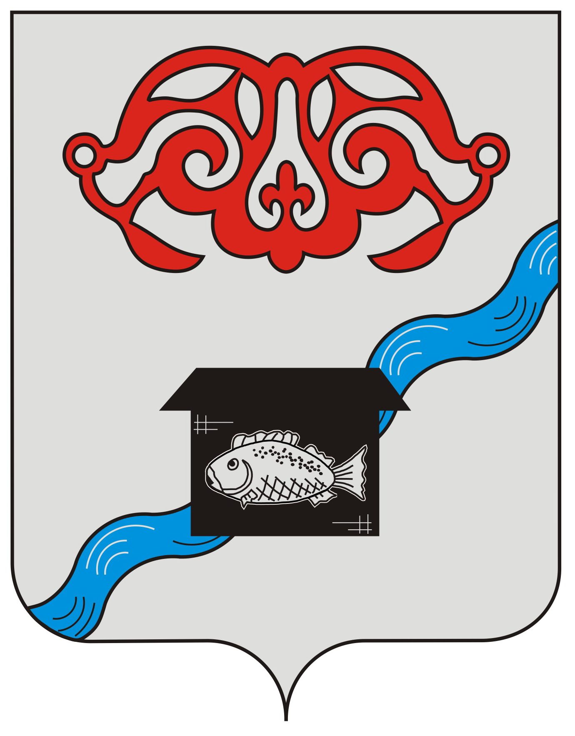
ПРИЛОЖЕНИЕ № 2
к Положению о гербе муниципального образования сельского поселения «Село Верхняя Эконь» Комсомольского муниципального района Хабаровского края
от 09.11.2018 № 9

ОДНОЦВЕТНЫЙ КОНТУРНЫЙ РИСУНОК ГЕРБА
МУНИЦИПАЛЬНОГО ОБРАЗОВАНИЯ
СЕЛЬСКОГО ПОСЕЛЕНИЯ «СЕЛО ВЕРХНЯЯ ЭКОНЬ»
КОМСОМОЛЬСКОГО МУНИЦИПАЛЬНОГО РАЙОНА
ХАБАРОВСКОГО КРАЯ
(гербовый щит)
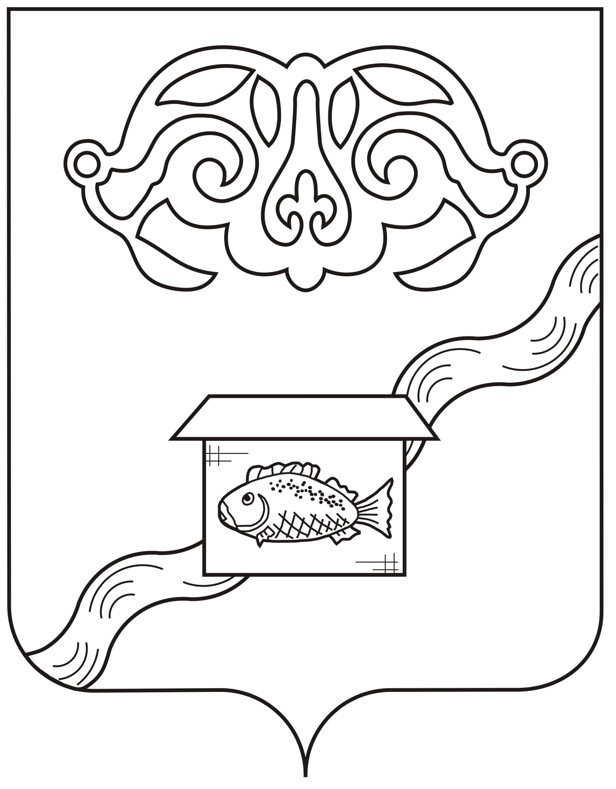
ПРИЛОЖЕНИЕ № 3
к Положению о гербе муниципального образования сельского поселения «Село Верхняя Эконь» Комсомольского муниципального района Хабаровского края
от 09.11.2018 № 9

ОДНОЦВЕТНЫЙ КОНТУРНЫЙ РИСУНОК С УСЛОВНОЙ
ШТРИХОВКОЙ ДЛЯ ОБОЗНАЧЕНИЯ ЦВЕТА ГЕРБА
МУНИЦИПАЛЬНОГО ОБРАЗОВАНИЯ
СЕЛЬСКОГО ПОСЕЛЕНИЯ «СЕЛО ВЕРХНЯЯ ЭКОНЬ»
КОМСОМОЛЬСКОГО МУНИЦИПАЛЬНОГО РАЙОНА
ХАБАРОВСКОГО КРАЯ
(гербовый щит)

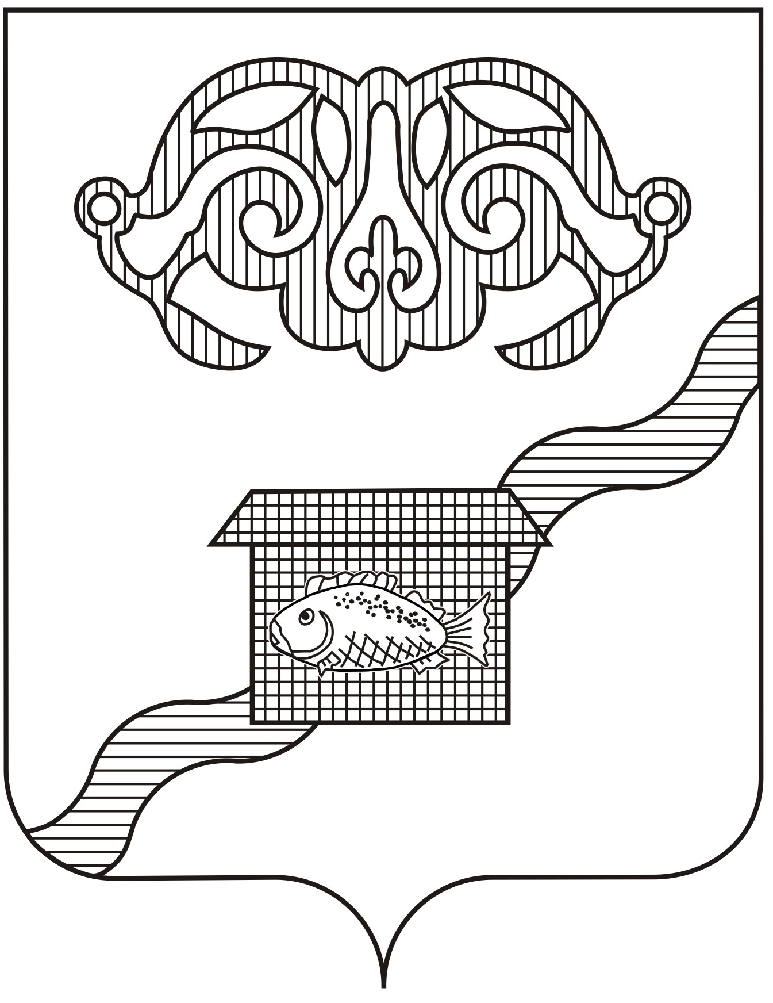
ПРИЛОЖЕНИЕ № 4
к Положению о гербе муниципального образования сельского поселения «Село Верхняя Эконь» Комсомольского муниципального района Хабаровского края
от 09.11.2018 № 9

МНОГОЦВЕТНЫЙ РИСУНОК ГЕРБА
МУНИЦИПАЛЬНОГО ОБРАЗОВАНИЯ
СЕЛЬСКОГО ПОСЕЛЕНИЯ «СЕЛО ВЕРХНЯЯ ЭКОНЬ»
КОМСОМОЛЬСКОГО МУНИЦИПАЛЬНОГО РАЙОНА
ХАБАРОВСКОГО КРАЯ
(коронованный щит)
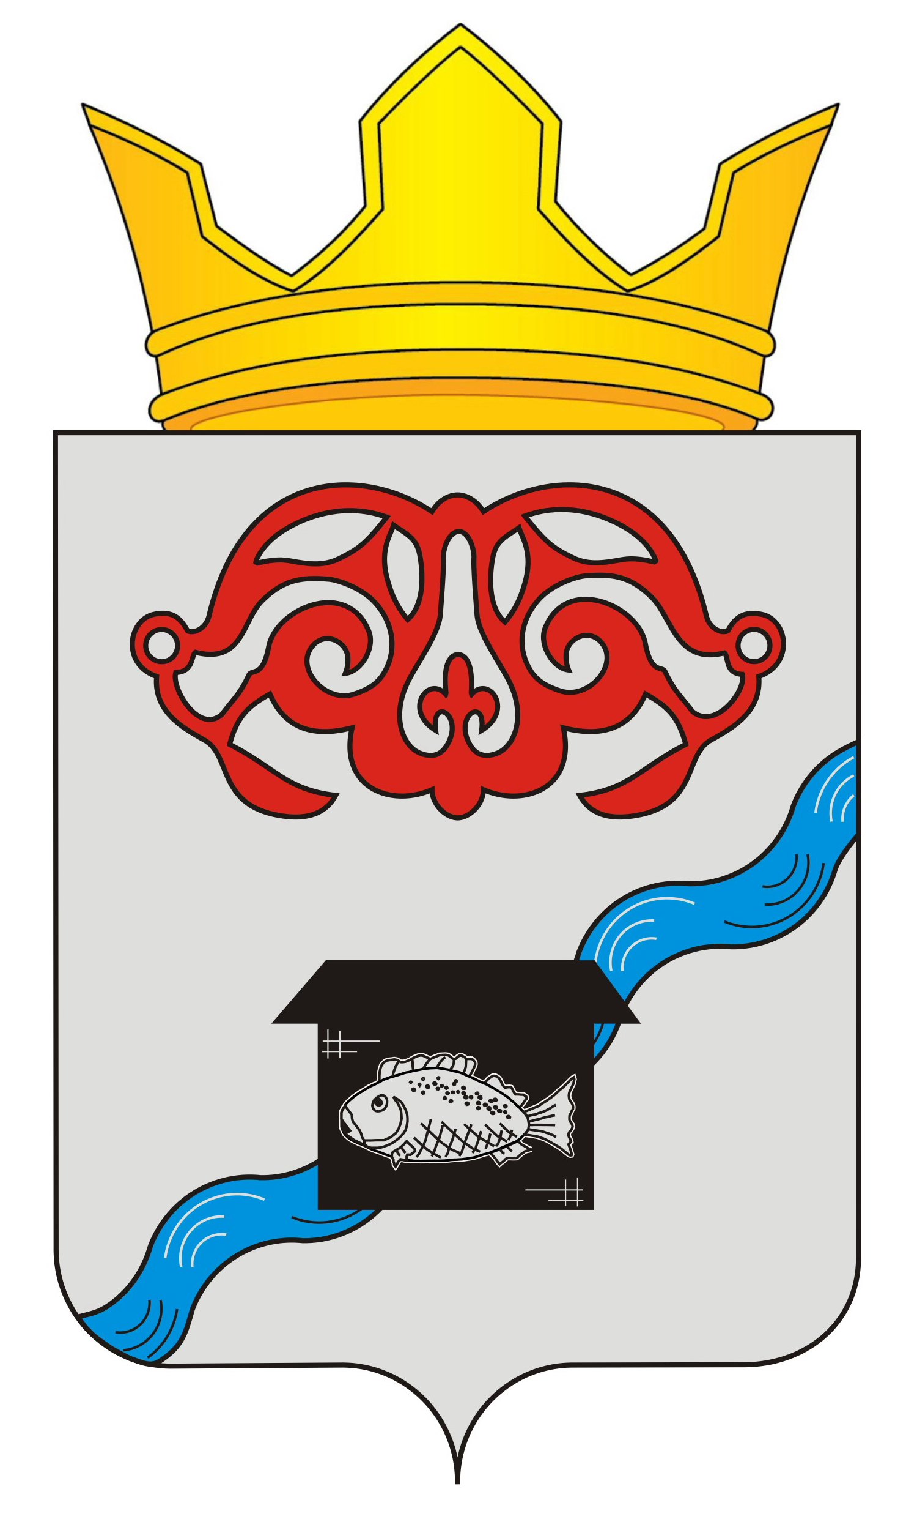
ПРИЛОЖЕНИЕ № 5
к Положению о гербе муниципального образования сельского поселения «Село Верхняя Эконь» Комсомольского муниципального района Хабаровского края
от 09.11.2018 № 9

ОДНОЦВЕТНЫЙ КОНТУРНЫЙ РИСУНОК ГЕРБА
МУНИЦИПАЛЬНОГО ОБРАЗОВАНИЯ
СЕЛЬСКОГО ПОСЕЛЕНИЯ «СЕЛО ВЕРХНЯЯ ЭКОНЬ»
КОМСОМОЛЬСКОГО МУНИЦИПАЛЬНОГО РАЙОНА
ХАБАРОВСКОГО КРАЯ
(коронованный щит)
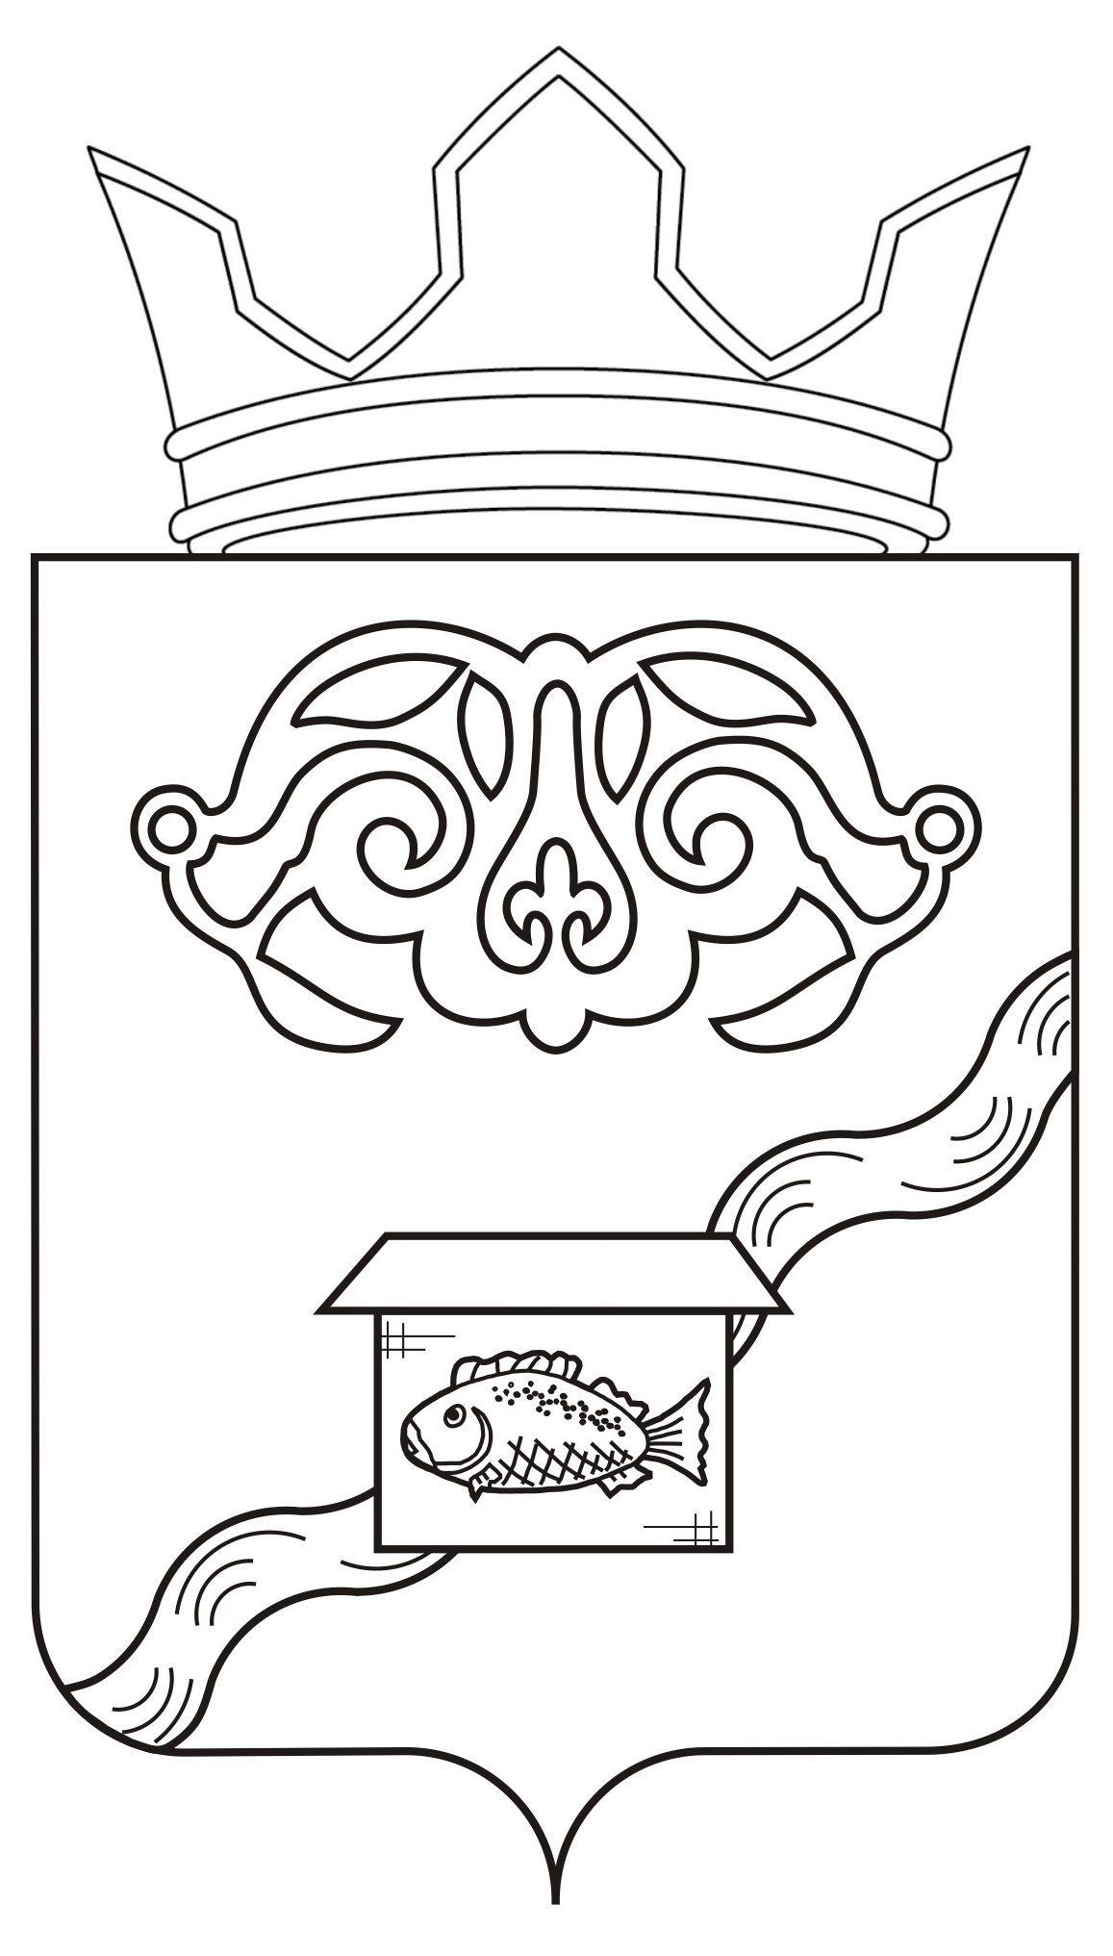

ПРИЛОЖЕНИЕ № 6
к Положению о гербе муниципального образования сельского поселения «Село Верхняя Эконь» Комсомольского муниципального района Хабаровского края
от 09.11.2018 № 9

ОДНОЦВЕТНЫЙ КОНТУРНЫЙ РИСУНОК С УСЛОВНОЙ
ШТРИХОВКОЙ ДЛЯ ОБОЗНАЧЕНИЯ ЦВЕТА ГЕРБА
МУНИЦИПАЛЬНОГО ОБРАЗОВАНИЯ
СЕЛЬСКОГО ПОСЕЛЕНИЯ «СЕЛО ВЕРХНЯЯ ЭКОНЬ»
КОМСОМОЛЬСКОГО МУНИЦИПАЛЬНОГО РАЙОНА
ХАБАРОВСКОГО КРАЯ
(коронованный щит)

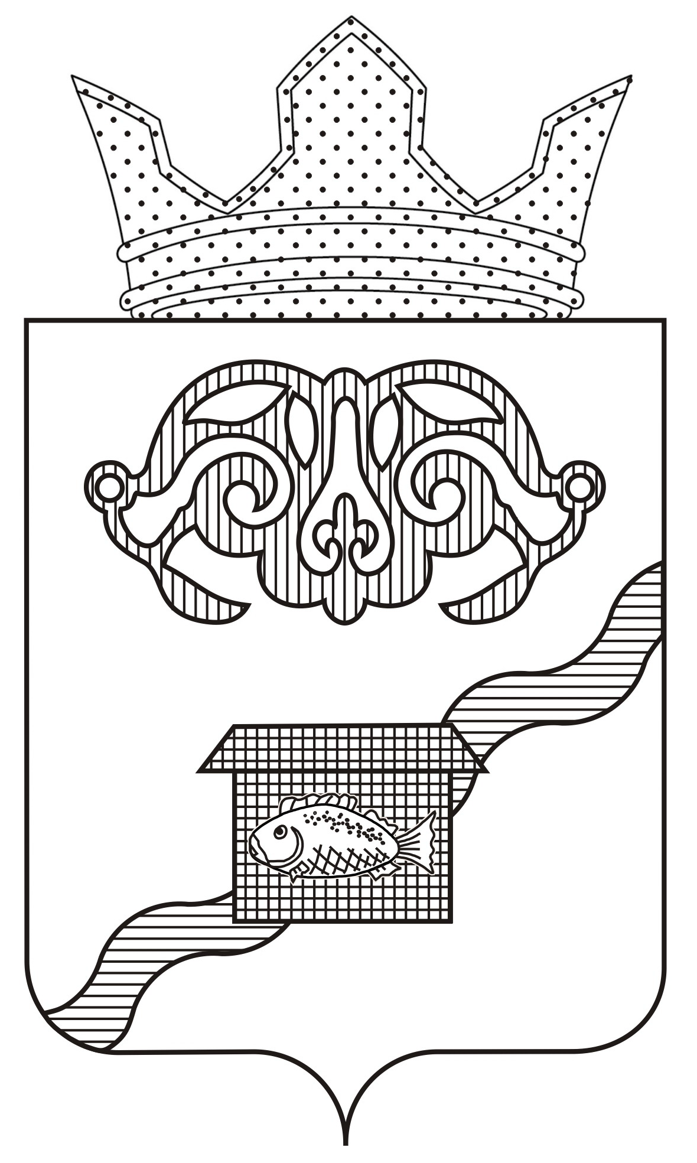

Размещение гербов: 1 – герб РФ или субъекта РФ, 2 – герб муниципального образования, где цифровые обозначения указывают на степень почетности места размещения герба при взгляде от зрителя.

